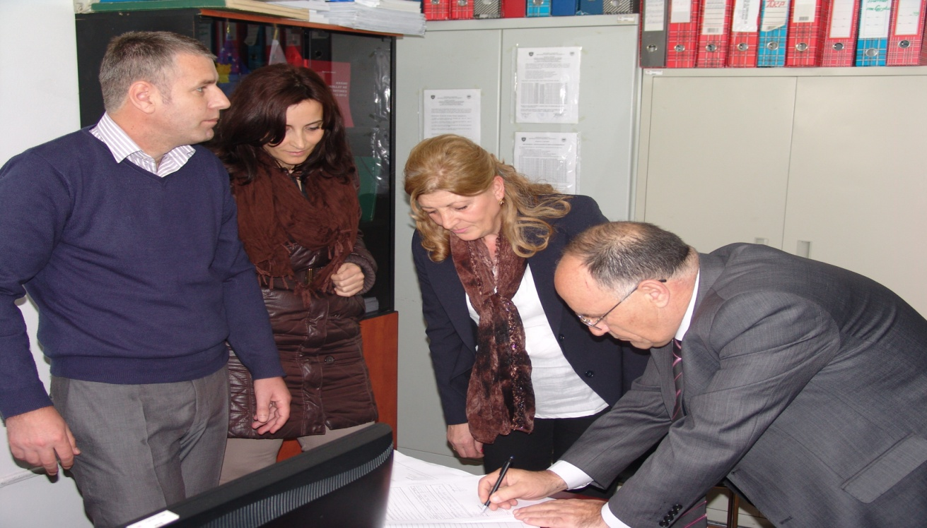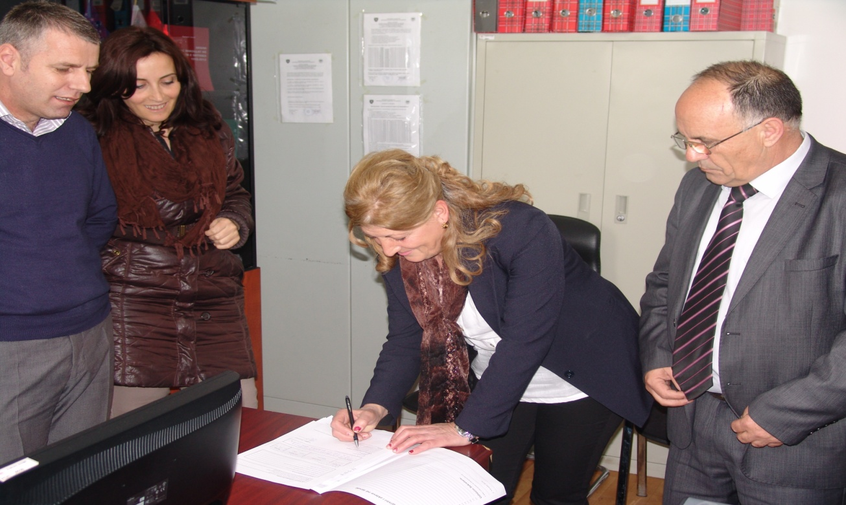

Regjistrimi i pasurisë së krijuar gjatë jetës martesore në emër të dy bashkëshorteve në Komunën e Shtimes. Në foto është Reshat Gashi –Zyrtari për Barazi Gjinore në komunën e Shtimes

